Boletín #017
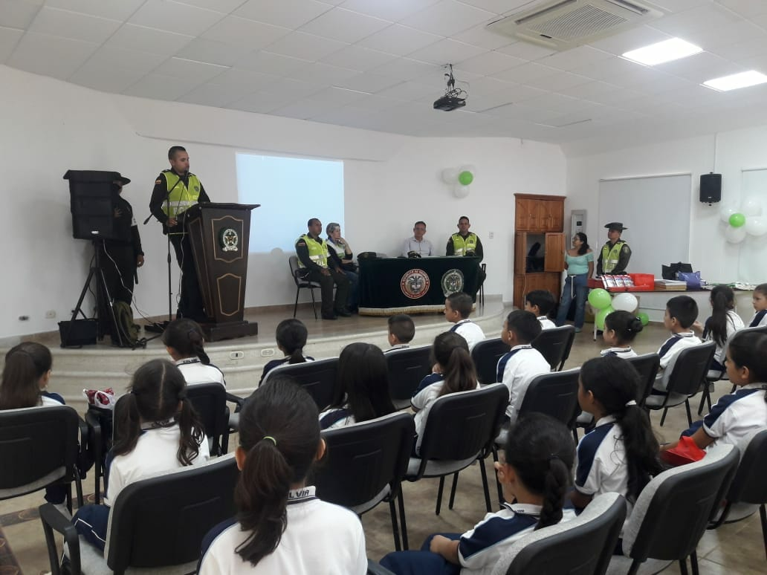
Los niños dibujan un futuro limpio y sano
La Empresa Pública de Alcantarillado de Santander, EMPAS, estuvo presente en el 5to Concurso Nacional Infantil de Dibujo Ambiental, convocado por la Policía Nacional y que se desarrolló este viernes en horas de la mañana en el Auditorio del Jardín Botánico Eloy Valenzuela.
Cerca de 60 niños y niñas participaron en esta convocatoria que tiene como objetivo promover la Protección al Ambiente y los Recursos Naturales a través de la expresión de su creatividad, imaginación y sueños, y de la cual hicieron parte entidades como: la Corporación Autónoma para la Defensa de la Meseta de Bucaramanga, CDMB, Asur carnes, Lito, Faber Castell, entre otras.
Para a realizar sus dibujo los pequeños contaron con un tiempo de dos horas, papel y muchos colores, una vez terminó el tiempo estimado para la actividad los jurados evaluaron los proyectos.
Dentro de la valoración se tuvieron los siguientes aspectos: calidad del dibujo, colorido, presentación y mensaje, “dentro de la actividad contamos con el patrocinio de la marca Faber Castell, quienes aportaron premios, colores y el material para que los niños hicieran los dibujos, la idea es que ellos también comprendan que pueden usar este tipo de elementos que son amigables con el planeta, y que hagan su aporte con sus mensajes ambientales”, aseguró Luz Fanny Gómez socióloga, funcionaria de EMPAS, quien estuvo presente en el concurso como jurado.
Por su parte, el Intendente Alexander Aguilar Marín, Jefe Grupo de Protección Ambiental y Ecológica (e), dijo que: “contamos con la presencia de niños en edades de 6 a12 años, ellos realizaron dibujos relacionados con la protección de los bosque y el agua, con esta iniciativa buscamos que los niños adquieran valores sobre el cuidado del medio ambiente y por qué no nos enseñen sobre la conservación de los ecosistemas y así contribuir a un desarrollo sostenible de nuestra región”.
Al finalizar la jornada se entregaron tres premios, el ganador del primer lugar representará a Santander en el concurso nacional de dibujo ambiental que se llevará a cabo en Bogotá en los próximos días.

Oficina Asesora de Comunicaciones EMPAS
Correo: empascomunicaciones@gmail.com – comunicaciones@empas.gov.co
Tel: 6059370 ext 109 – 110

